Strak betekent: zo gespannen dat er geen vouwen dat er vouwen of plooien in zitten.
Kleren die strak zitten, sluiten precies om je lichaam.

Wijd: iets wat wijd is, heeft veel ruimte. Deze broek is heel wijd.

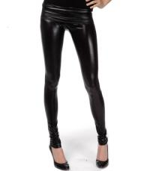
Wijd
strak

